E4628 Scheda creata il 25 agosto 2026
Descrizione storico-bibliografica
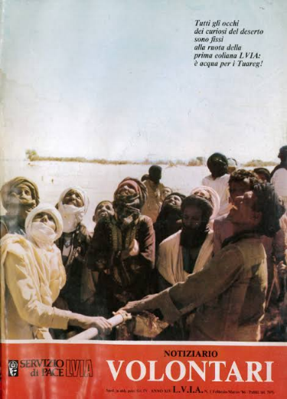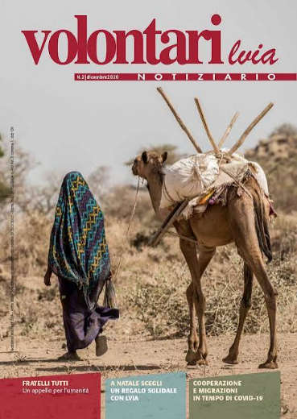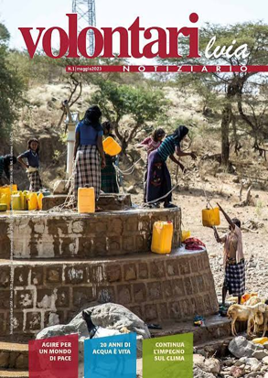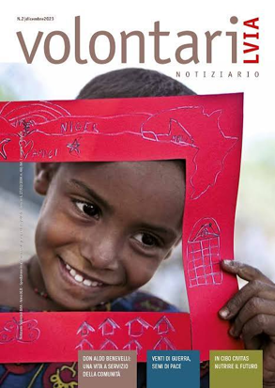
*Notiziario Associazione volontari laici per l’Africa e il Sudamerica. – N. 1 [1967]-anno 5, n. 1 (1973). - Cuneo : [s.n., 1967]-1973. – 7 volumi ((Semestrale
Variante del titolo: *Volontari per il Terzo mondo; *Notiziario volontari per il Terzo mondo
Copia digitale: 1967-1973

*Volontari : notiziario Movimento di volontariato cristiano LVIA. - Anno 5, n. 2 (giugno 1973)-anno 8, n. 2 (dicembre 1977). - Cuneo : [s.n., 1973]-1977. – 4 volumi ((Semestrale. - CFI0396931
Copia digitale: 1973-1977

*Notiziario volontari LVIA / Associazione internazionale volontari laici. - Anno 9, n. 1 (giugno 1978)-anno 17, n. 4 (set.-ott. 1989). - Cuneo : [s. n.], 1978-1989. – 12 volumi : ill. ; 28 cm. ((Quadrimestrale; bimestrale (5 n. l’anno) almeno dal 1988. - CFI0396926
Copia digitale: 1978-1987; 1988-1989

*Volontari : notiziario Volontari LVIA. - Anno 17, n. 5 (nov.-dic. 1989)- . - Cuneo : [s. n.], 1989- . - volumi : ill. ; 30 cm. ((Bimestrale (5 n. l'anno 1988-1990); mensile (9-10 n. l'anno 1991-1993); trimestrale (1994-). – Da marzo 2010 disponibile anche online. - CFI0396919
Variante del titolo: *Volontari lvia notiziario
Contiene: *Bilancio sociale
Copia digitale: 1989-1997; 1998-2003; 2010-

Autore: LVIA
Soggetto: Servizio sociale volontario – Periodici Classe: D361.3705

Informazioni storico-bibliografiche
LVIA – Servizio di pace
Da 60 anni al servizio della pace
LVIA – Associazione Internazionale Volontari Laici – è un’organizzazione di solidarietà e cooperazione internazionale impegnata nel superamento della povertà e nella promozione di uno sviluppo equo e sostenibile. Fondata a Cuneo da Aldo Benevelli, sacerdote e partigiano, si ispira ai valori di giustizia e pace.
LVIA opera in 10 Paesi africani (Senegal, Burkina Faso, Mali, Guinea Bissau, Guinea Conakry, Etiopia, Kenya, Tanzania, Burundi, Mozambico) collaborando con partner locali e internazionali per garantire accesso a acqua, cibo e salute, migliorare l’agricoltura e l’ambiente, sostenere la piccola imprenditoria e favorire l’inclusione sociale. Interviene durante le crisi umanitarie per salvaguardare la dignità delle persone e rafforzare la resilienza delle comunità.
In Italia, LVIA promuove l’educazione alla cittadinanza attiva, l’intercultura e il volontariato, realizzando percorsi formativi, scambi giovanili e campagne per i diritti umani. L’associazione è supportata da migliaia di cittadini, enti pubblici e privati, e collabora con reti di ONG come FOCSIV, LINK 2007 e il Consorzio ONG Piemontesi.
https://lvia.it/lvia-chi-siamo/.

